Logcat用来追踪日志。分为5类：Verbose，Debug，Info，warn，error。
Verbose: 开发调试过程中一些详细信息，不应该编译进产品中，只在开发阶段使用。
Debug: 用于调试的信息，编译进产品，但可以在运行时关闭。
Info:例如一些运行时的状态信息，这些状态信息在出现问题的时候能提供帮助。
Warn：警告系统出现了异常，即将出现错误。
Error：系统已经出现了错误。
Info、Warn、Error这三个等级的Log的警示作用依次提高，需要一直保留。这些信息在系统异常时能提供有价值的分析线索。

主要问题如下：
- 真机日志多，无法定位有效日志
http://www.cnblogs.com/smile-wei/p/4497815.html
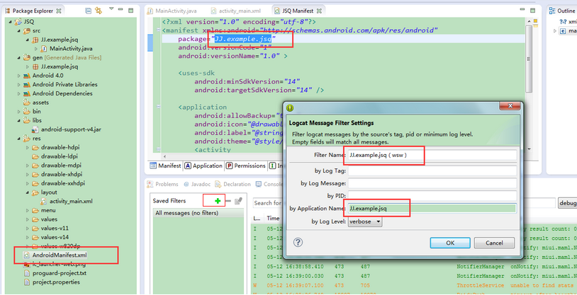

- 日志信息无法追踪是由哪行代码发出的
当用eclipse写app时，经常会遇到程序崩溃的问题，这时候在logcat下的信息中可以进行代码追踪，找到大致出错的代码行。而普通的log.d等是不行的。并不是编译器的问题，而是没有把错误信息写入栈中，无法追踪。
使用Log.d(String tag, String msg, Throwable tr)就可以达到目的。
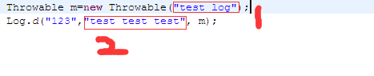
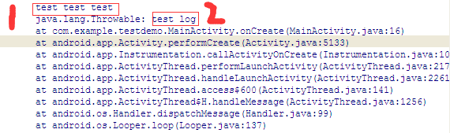
由于Log.d(String tag, String msg, Throwable tr)的实现原理是调用getStackTraceString(tr)。而官方文档中建议是少用getStackTraceString(tr)，因为它太占用资源了。
public static int d(String tag, String msg, Throwable tr) {
return println_native(LOG_ID_MAIN, DEBUG, tag, msg + '\n' + getStackTraceString(tr));
}
但值得注意的是，Log.getStackTraceString(tr)与Log.d(String tag, String msg, Throwable tr)输出的内容是不一样的。
点击com.example.testdemo那条，跳到的代码是指向Throwable m=new Throwable那句，并不是Log.d那句。真正起作用的是Throwable 。
【既然说到了Throwable，那就提一下”怎么在代码中知道代码当前所处的行数？”。Throwable.getStackTrace()会返回一个StackTraceElement[]数组,它包含的信息就是上图中“at XXX”的那一幅，[0]就是栈顶的那个最近的调用信息。通过(new Throwable("XXX").getStackTrace())[0].getLineNumber() 就获得了代码行号了
】
Log的tag命名，使用Activity名称或者类、模块的名称，不要出现自己的姓名拼音或其他简称。在c++/c代码中调用ALOGD等宏函数，参数没有传入tag,需要在文件头部#define LOG_TAG"YOUR_TAG_NAME"。
Log的内容，不要出现公司名称、个人名称或相关简称，Log内容不要出现无意义的内容，如连续的等号或星号或连续的数字等，Log内容要方便其他分析Log的人员查看。

3、代码中动态获取log信息
AndroidManifest.xml添加读取权限
<uses-permission android:name="android.permission.READ_LOGS" />
清除日志
try {
Runtime.getRuntime().exec("logcat -c");
} catch(Exception e) {
获取日志
try {
ArrayList<String> commandLine = new ArrayList<String>();
commandLine.add( "logcat");
commandLine.add( "-d");
commandLine.add( "-v");
commandLine.add( "time");
commandLine.add( "-s");
commandLine.add( "tag:W");
Process process = Runtime.getRuntime().exec( commandLine.toArray( new String[commandLine.size()]));
BufferedReader bufferedReader = new BufferedReader( new InputStreamReader(process.getInputStream()), 1024);
String line = bufferedReader.readLine();
while ( line != null) {
log.append(line);
log.append("\n")
}
} catch ( IOException e) {
}
这种拼凑命令的方式有点屌哦

